Posa el cursor del ratolí després del dibuix i escriu la paraula

Mira quin  més maco m’han comprat.

Els dimarts i els dijous a la tarda jugo a 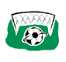 amb els meus  .

El meu tiet van anar a Londres en  .

Cada matí ens posem la 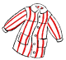 abans de començar les classes.

Sempre menjo un 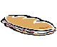 al pati.

Al  sempre fem cagar el  

